EXTRAS - PLANUL LOCAL
DE APĂRARE ÎMPOTRIVA INUNDAŢIILOR
PENTRU PERIOADA
2021 – 2025 LA NIVELUL SECTORULUI 1

MONOGRAFIA SECTORULUI 1 AL MUNICIPIULUI BUCUREŞTI - GENERALITĂŢI
- CURSURI DE APĂ, DEBITE NORMALE, CREȘTERI ÎNREGISTRATE
Cursuri de apă: Colentina - Teritoriul sectorului este străbătut de la vest către estde raul Colentina, pe o lungime de 14,3 km. Raul are o lăţime care variază intre 7-15 m şi o adancime de la 1 la 3 m. Datorită albiei ușor înclinată și meandrată, cursul Râului Colentina a fost transformat într-o salbă de lacuri (Străuleşti, Griviţa, Băneasa, Herăstrău, Floreasca).
Colentina a fost un râu mic de tip ,,mostiște,,, în zona Bucureștiului era mlăștinoasă și seca des adesea vara. Amenajarea în prima etapă, a durat până în 1945, când s-a tăiat canalul Bilciurești-Ghimpați și s-au amenajat lacurile Buftea, Mogoșoia, Băneasa, Herăstrău, Floreasca, Tei. Ulterior s-au mai creat și celelalte lacuri Străulești, Grivița, etc.
Scurgerea medie lunară multianuală cea mai mare din an este de 2,44 mc/s, iar cea mai bogată lună ca scurgere medie este februarie.
Pe anotimpuri, iarna se scurg, 39%, cu un debit mediu de 0,85 mc/s, primăvara 34,8%, cu un debit mediu de 0,75 mc/s, vara 14,8%, cu un debit mediu de 0, 32 mc/s, toamna 11,1%, cu un debit de 0,24 mc/s.
Vârfuri istorice - În 2005 au fost înregistrate creșteri mari ale lacurilor, cu risc de ieșire din matcă (septembrie) când în sudul țării au căzut cantități importante de precipitații și care au produs creșteri importante ale debitelor râurilor. În 4 zile la stația Băneasa s-au înregistrat precipitații de 183 l/mp. Precipitațiile au depășit de 7 ori media multianuală a lunii septembrie (35-451 l/mp), iar în București au căzut precipitații care au totalizat 275 l/pm, iar pe 2 octombrie 2005 s-au înregistrat 75 l/mp.
Din analiza inundaţiilor anterioare a rezultat că pericolul de inundaţie a unor obiective din municipiul București, provin în principal din:
- viiturile de pe Râul Dâmboviţa cu debite mai mari de 300 m3/s
- viiturile de pe Râul Colentina cu debite mai mari de 40 m3/s
- ploi extraordinare căzute într-un timp foarte scurt
În intervalul 19-25.09.2005, s-au înregistrat precipitaţii abundente care au depăşit de 7 ori media multianuala a lunii septembrie (35-45 l/m2). Precipitaţiile au avut caracter de aversă. În spaţiul hidrografic administrat de A.N. Apele Române prin S.G.A. Ilfov - Bucureşti, precipitaţiile înregistrate în perioada 19-25.09.2005, au totalizat valori maxime între 165 - 275.8 l/m2 și pe toate râurile, la staţiile hidrometrice au fost depăşite cotele de apărare.
- BAZINE HIDROGRAFICE, LACURI ACUMULARE
În prezent pe valea râului Colentina sunt amenajate 15 acumulări dintre care: Străuleşti, Griviţa, Băneasa, Herăstrău, Floreasca sunt pe Sectorul 1. Salba de lacuri a râului Colentina a fost creata începând cu anul 1936, prin bararea cursului râului si respectiv asanarea albiei mlastinite a râului.
Barajele sunt de tipul baraj de pamânt omogen având paramentul amonte pereat cu dale din beton, iar paramentul aval înierbat.
Lacul Străuleşti are o suprafaţă de 44 ha, un debit vehiculat de 2,5 m/s, o lungime de 1,7 km, lăţimea intre 100 şi 300 metri şi o adancime de la 1 la 5 m; volum acumulat (NNR) = 0,66 mil.mc; Volum de atenuare a viiturilor 0,57 mil. Mc.
Tipul lacului de acumulare: acumulare permanenta pentru folosinte de piscicultura, irigatii, atenuarea viiturilor, agrement.
Lacul Griviţa are o suprafaţă de 75, 85 ha, un debit vehiculat de 2,5 m/s, o lungimede 3,8 km, lăţimea intre 50 şi 500 metri şi o adancime de la 1 la 4 m; volum acumulat (NNR) = 1,16 mil.mc.
Tipul lacului de acumulare: acumulare permanenta pentru folosinte de piscicultura, irigatii, atenuarea viiturilor, agrement.
Lacul Băneasa are o suprafaţă de 40 ha, un debit vehiculat de 2,5 m/s, lungimea de 3 km, lăţimea intre 50 şi 400 m şi o adancime dela 1 la 3 m; volum acumulat (NNR) = 0,62 mil.MD
Lacul Herăstrău are o suprafaţă de 77 ha, un debit vehiculat de 2,5 m/s, o lungime de 3,5 km, lăţimea intre 50 şi 1.000 metri şi o adancime de la 1 la 5 m. Herăstrăul este un lac de luncă (sau de vale) realizat prin baraje şi a început să fie amenajate din anul 1930, volum acumulat (NNR) = 2,39 mil.mc
În umarul stâng al barajului Herastrau este amplasata Ecluza Herastrau. Dimensiunile utile ale ecluzei sunt: Lungime-19,40 m; latime- 4,40 m.
Tipul lacului de acumulare: acumulare permanenta pentru folosinte de piscicultura, irigatii, atenuarea viiturilor, agrement.
Lacul Floreasca are o suprafaţă de 70 ha, un debit vehiculat de 2,5 m/s, lungimea de 3 km, lăţimea intre 100 şi 800 m şi o adancime de la 1 la 5 m, volum acumulat (NNR) = 1,62 mil.mc.
Tipul lacului de acumulare: acumulare permanenta pentru folosinte de piscicultura, irigatii, atenuarea viiturilor, agrement.
Lacuri interioare:
Lacul Cişmigiu, situat in cel mai vechi parc din Bucureşti, are o suprafaţă de 2,9 ha, lungimea de 1,3 km, lăţimea de 50 m şi adancimea de la 1 la 2 metri. Este alimentat de la reteua de apă a oraşului şi a fost amenajat în anul 1849.
Delimitarea lacurilor se realizează prin stăvilare, acolo unde apa este controlată şi epurată înainte de a trece în lacul din aval, însă nu au transa de atenuare a viiturilor, fiind prevăzute cu descărcători pentru tranzitarea apelor mari. Tranzitarea de până acum din acumularea Buftea, s-a făcut fără probleme deosebite și în condiții de siguranță prin toate acumulările de pe salba Râului Colentina.
SALBA DE LACURI DIN SECTORUL 1
DE PE RÂUL COLENTINA
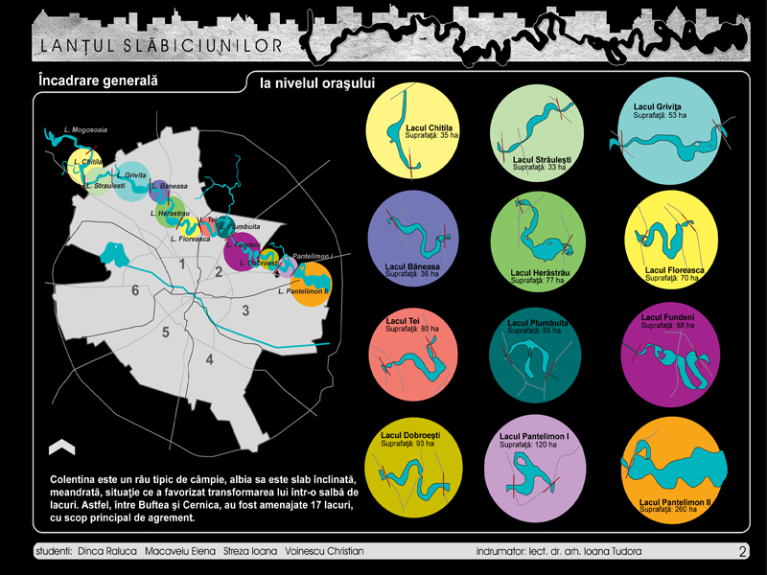

- AMENAJĂRI HIDROTEHNICE
Pe râul Dâmbovița de află Lacul Morii – lac de baraj artificial cu rolul de regularizare a cursului Dâmboviței situat în Sectorul 6. Capitala are trei linii de apărare împotriva inundațiilor printre care și Acumularea Lacul Morii ,care este situat în linia a III-a de apărare a capitalei.
Lacul Morii a fost contruit în 1986, este realizat printr-un baraj de 15 m înălțime, cu un corp central de beton, prelungit cu diguri de pământ longitudinale cu o lungime totală de 3,7 km. Suprafața lacului este de 220 ha, iar volumul lacului este de 14,7 milioane m³, având o tranșă de atenuare a viiturilor de 1,6 milioane m³.
Sectorul 1 este limită cu Sectorul 6, la o distanță de aprox. 1, 5 km de Lacul Morii iar în cazul ruperii acestui baraj, un număr de 27 străzi din sector pot fi inundate.
Noduri hidrotehnice – Cel mai aproape se află Nodul hidrotehnic de la Eroilor.
Sistemul de stocare, pompare, repompare si distributie a apei potabile in capitala este exploatat prin intermediul a 5 centre operationale. În Sectorul 1 centru operațional este amplasat pe Calea Plevnei, nr. 80. Sectorul 1 este situat în ,,Zona A,, de repompare a apei potabile.
Stații de repompare în sector: Giulesti
Pe raza administrativ-teritorială a Sectorului 1, riscul din inundații poate fi dat de următoarele situații:
- Inundații în urma revărsării râului Colentina, implicit a lacurilor Străulești, Grivița, Băneasa, Herăstrău, Floreasca.
- Se inundă anumite străzi din cartierele: Străulești, Bucureștii Noi, Dămăroaia, Băneasa, Aviației, Zona Parc Herăstrău și Floreasca
- Inundații ca urmare a ruperii barajelor pe râul Colentina: Străulești, Grivița, Băneasa, Herăstrău, Floreasca, ca urmare a unei viituri provocate de ruperea barajului Bilciurești;
- Se inundă anumite străzi din cartierele: Străulești, Bucureștii Noi, Dămăroaia, Băneasa, Aviației, Zona Parc Herăstrău, Floreasca și Sectorul 2;
- Inundații în urma revărsării râului Dâmbovița.
- Se inundaă anumite străzi din zona Cișmigiu.
- Inundații în caz de accident hidrotehnic (rupere) Baraj Lacul Morii, pe râul Dâmbovița.
- Se inundaă anumite străzi din zona Operă – Cișmigiu.
- Inundații în caz de accident hidrotehnic (rupere) Baraj Văcărești, pe râul Dâmbovița și revărsare râul Boanca.
- Se inundaă zona Giulești -Rudeni, momentan nepopulată

